Sintak statistik_pengunjung.php
Nb.
- Rubah nama table dari posspolman_web_stat menjadi t_statistik
- Sesuaikan nama icon/gambar dengan data pada computer anda.

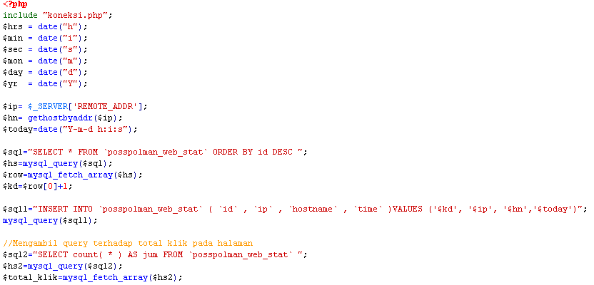

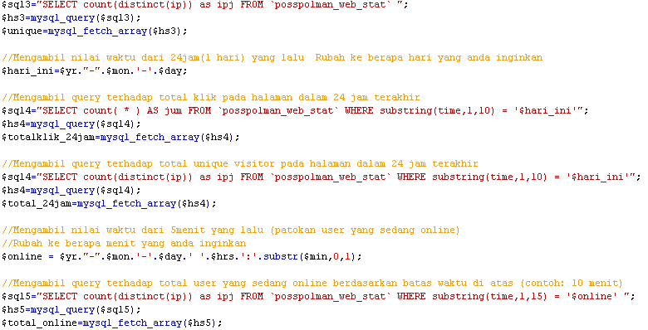
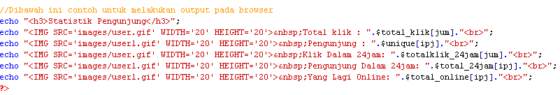

Table poling
CREATE TABLE `t_poling` (
`kode` int(10) NOT NULL default '0',
`tema` varchar(50) NOT NULL default '',
`pertanyaan` varchar(200) NOT NULL default '',
`jawab_1` varchar(100) NOT NULL default '',
`jawab_2` varchar(100) NOT NULL default '',
`jawab_3` varchar(100) NOT NULL default '',
`jawab_4` varchar(100) NOT NULL default '',
`jawab_5` varchar(100) NOT NULL default '',
`pilih_1` int(10) NOT NULL default '0',
`pilih_2` int(10) NOT NULL default '0',
`pilih_3` int(10) NOT NULL default '0',
`pilih_4` int(10) NOT NULL default '0',
`pilih_5` int(10) NOT NULL default '0',
`status` int(1) NOT NULL default '1',
PRIMARY KEY (`kode`)
) ENGINE=MyISAM DEFAULT CHARSET=latin1;

Sintak poling.php
Nb.
- Rubah nama table dari posspolman_poling menjadi t_poling
- Sesuaikan nama icon/gambar dengan data pada computer anda.
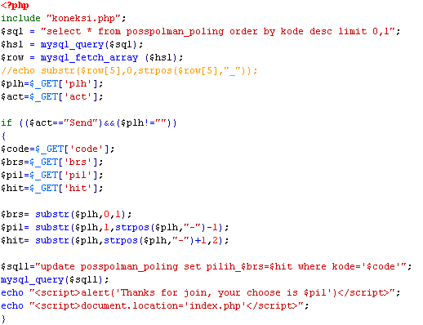
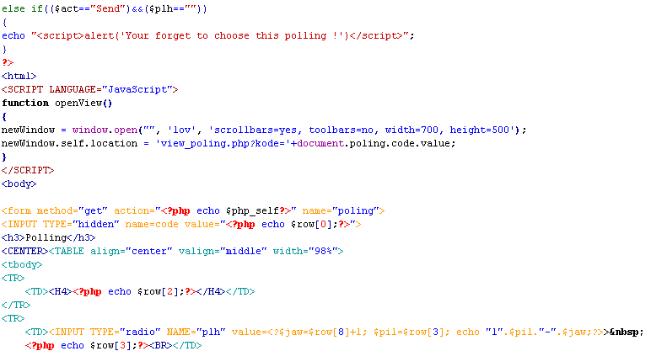
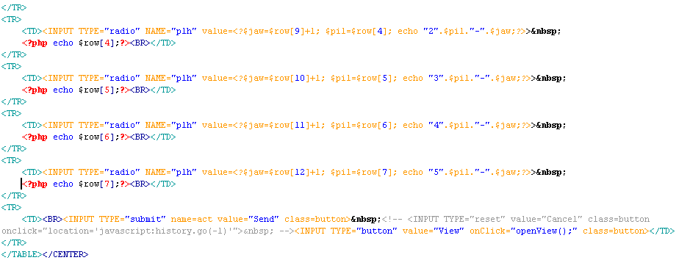

Sintak view_poling.php
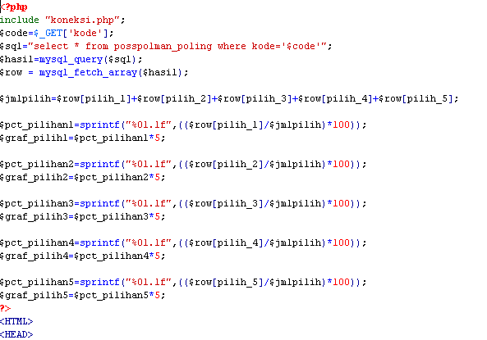
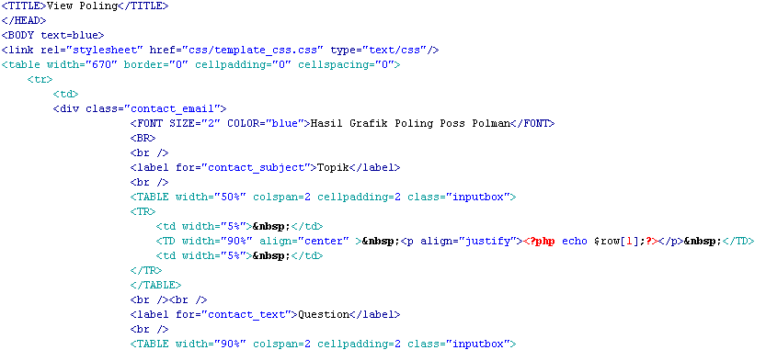
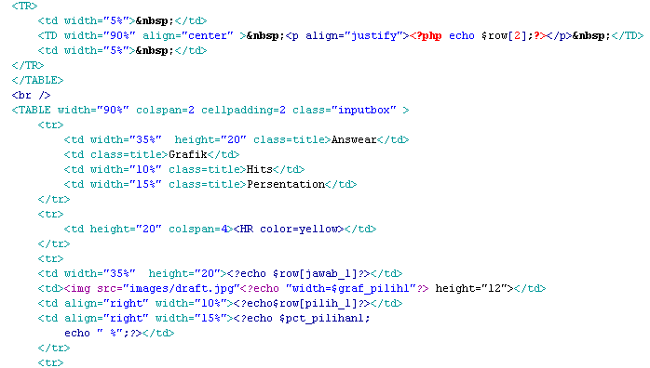
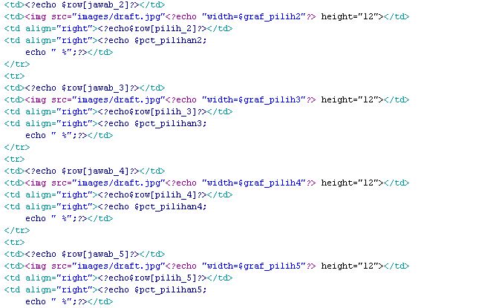
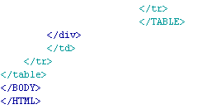

Coding export, tambahkan sintak ini pada file cetak.php anda letakkan di bawah
include “koneksi.php”;

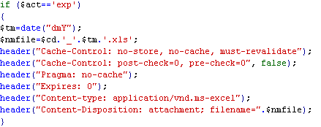

Coding logout.php
